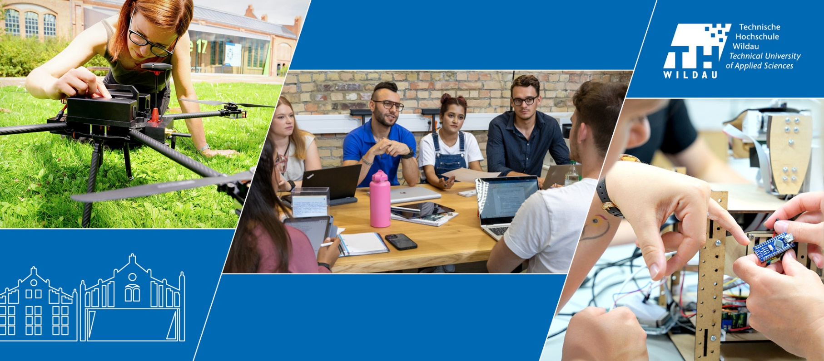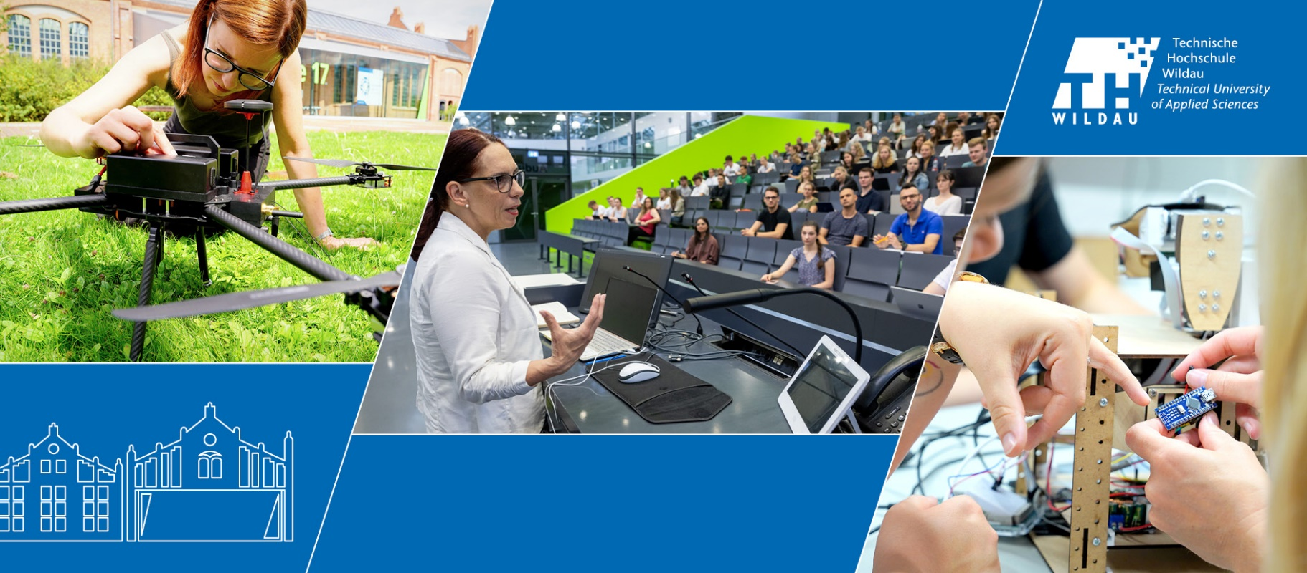

**Gemeinsam die Zukunft für eine lebenswerte Gesellschaft gestalten – so die Vision der TH Wildau! Als Hochschule für Angewandte Wissenschaften wollen wir verantwortungsvoll und praxisorientiert gesellschaftliche Transformationen begleiten. Wir bringen Technologie und Management zusammen und schaffen damit interdisziplinäre Räume für innovative Lernumgebungen sowie forschende und lehrende Kreativität. In der Metropolregion Berlin/Brandenburg ist unser Campus bekannt als ein Ort der Begegnung, des lebenslangen Lernens und gemeinsamen Arbeitens unterschiedlicher (Fach-)Kulturen. Eine hochmoderne Ausstattung und Industriearchitektur aus dem 19. Jahrhundert symbolisieren im Äußeren das, was uns auch fachlich und menschlich wichtig ist: wir verbinden!**

*Please click here for the English version.*

**Zur Verstärkung unseres Teams**

**ist im Fachbereich Ingenieur- und Naturwissenschaften folgende Professur zu besetzen:**

**Professor*in (w/m/d)**(Bes.-Gruppe W2 BbgBesO)

**für das Fachgebiet XY**

(Kennziffer xxy)

**Informationen und Kontakt**

Die Professur wird unbefristet ausgeschrieben.

Die Position ist zum nächstmöglichen Zeitpunkt zu besetzen und ist teilzeitgeeignet.

**Fragen zur Professur?**  
Kontakt Vorsitz der Berufungskommission [LINK]

**Fragen zur Bewerbung?**   
Berufungsmanagement   
[Maren Bauduin](https://www.th-wildau.de/personen/maren-bauduin)

Weitere Informationen zum Berufungsmanagement finden Sie auf unserer [Website](https://www.th-wildau.de/hochschule/beauftragte/berufungsmanagement).

**Ihr Wirkungsbereich**

* Sie vertreten Ihr Fachgebiet in der Lehre, der angewandten Forschung und im Wissenstransfer.
* Sie sind vor Ort sowie online präsent und begleiten intensiv Studierende: in der praxisorientierten Lehre Ihres Fachgebietes, auch in anderen Studiengängen, fachverwandten Grundlagenfächern sowie berufsbegleitenden Studiengängen in deutscher und englischer Sprache.
* Sie wenden innovative (digitale) Lehr- und Lernformate an und entwickeln diese engagiert weiter.
* Sie realisieren praxisorientierte Forschungsprojekte und Wissenstransfer insbesondere mit anderen Hochschulen, Forschungsinstituten, der Wirtschaft und Industrie.
* Sie bringen sich in Studienreformprozessen und in Gremien der Hochschulselbstverwaltung ein und unterstützen Hochschulziele (u.a. Berücksichtigung von Heterogenität, Förderung von Frauen im MINT-Bereich sowie aktiver Umgang mit Wandel und Komplexität).
* Sie engagieren sich in interdisziplinären, studienbereichs- und fachbereichsübergreifenden Studien- und Arbeitsformen.

Vorlage zur Ausschreibung von Professuren

🡪 die gelb unterlegten Bereiche sind zu ändern. Der andere Text wird bitte nur nach Rücksprache geändert.

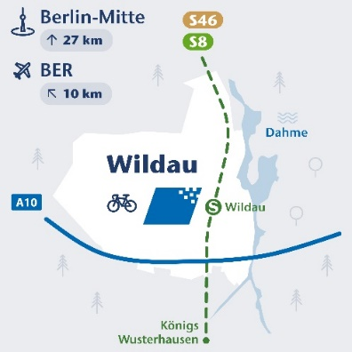

**TH Wildau in Zahlen**

* ca. 3.300 Studierende aus 60 verschiedenen Ländern
* ca. 450 Beschäftigte
* davon ca. 90 Professor*innen
* ca. 11 Mio. Euro Drittmitteleinnahmen

**Unser Campus****direkt an der S-Bahn**

**Ihr Profil**

* Erforderliche fachspezifische Anforderungen xyxyyxyxyxyx
* Weitere erforderliche fachspezifische Anforderungen xyxyyxyxyxyx
* einschlägige wissenschaftliche Leistungen, in der Regel nachgewiesen durch die Qualität einer Promotion
* Forschungsaktivitäten und Publikationen gemäß Ihrem akademischen Alter
* vortragssichere Sprachkenntnisse in Deutsch und Englisch
* nachgewiesene hohe didaktische Kompetenz von Vorteil
* Berufserfahrungen in der interdisziplinären Zusammenarbeit oder im Rahmen internationaler Kooperationen sind vorteilhaft
* regionale, überregionale und internationale Vernetzung wünschenswert

**Ihre Qualifikationen** nach § 43 Brandenburgisches Hochschulgesetz

* ein abgeschlossenes Hochschulstudium
* pädagogische Eignung
* besondere Befähigung zu wissenschaftlicher Arbeit, in der Regel durch die Qualität einer Promotion nachgewiesen
* besondere Leistungen bei der Anwendung oder Entwicklung wissenschaftlicher Erkenntnisse und Methoden in einer mindestens dreijährigen beruflichen Praxis, von der mindestens zwei Jahre außerhalb des Hochschulbereichs ausgeübt worden sein müssen
* umfassende Kompetenzen im Wissenschaftsmanagement, insbesondere in Bereichen mit hohem Drittmittelaufkommen oder erheblicher Personalverantwortung

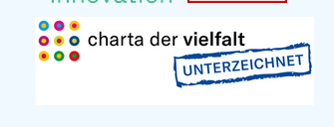

**So bewerben Sie sich**

Bitte bewerben Sie sich bis zum **tt.mm****.jjjj** unter Angabe der genannten Kennziffer. Nutzen Sie bitte das Bewerbungsportal und adressieren Ihre Bewerbung an die

**Präsidentin**   
der Technischen Hochschule Wildau,   
Hochschulring 1  
15745 Wildau

*Besuchen Sie uns auch auf*



Alle qualifizierten Bewerbenden sind bei uns herzlich willkommen — unabhängig von Geschlecht, Nationalität und Herkunft. Bewerbungen von Personen mit Behinderungen werden bei gleicher Eignung und Befähigung bevorzugt berücksichtigt.

Wir möchten den Professorinnen-Anteil an unserer Hochschule erhöhen und ermutigen Frauen deshalb ausdrücklich zur Bewerbung. Auch Bewerbende mit Kindern heißen wir sehr willkommen - die TH Wildau ist als familiengerechte Hochschule zertifiziert.

Zur Berücksichtigung des [a](https://www.th-wildau.de/hochschule/beauftragte/berufungsmanagement/akademisches-alter)[kademischen Alters](https://www.th-wildau.de/hochschule/beauftragte/berufungsmanagement/akademisches-alter), bitten wir alle Bewerbenden, in ihrer Publikationsliste die **fünf relevantesten Publikationen** für diese Professur zu kennzeichnen.

**Wir freuen uns auf Ihre Bewerbung!**

**Ihre Benefits**

Impressum   [Datenschutz](https://www.th-wildau.de/datenschutz)         [Barrierefreiheit](https://www.th-wildau.de/barrierefreiheit)